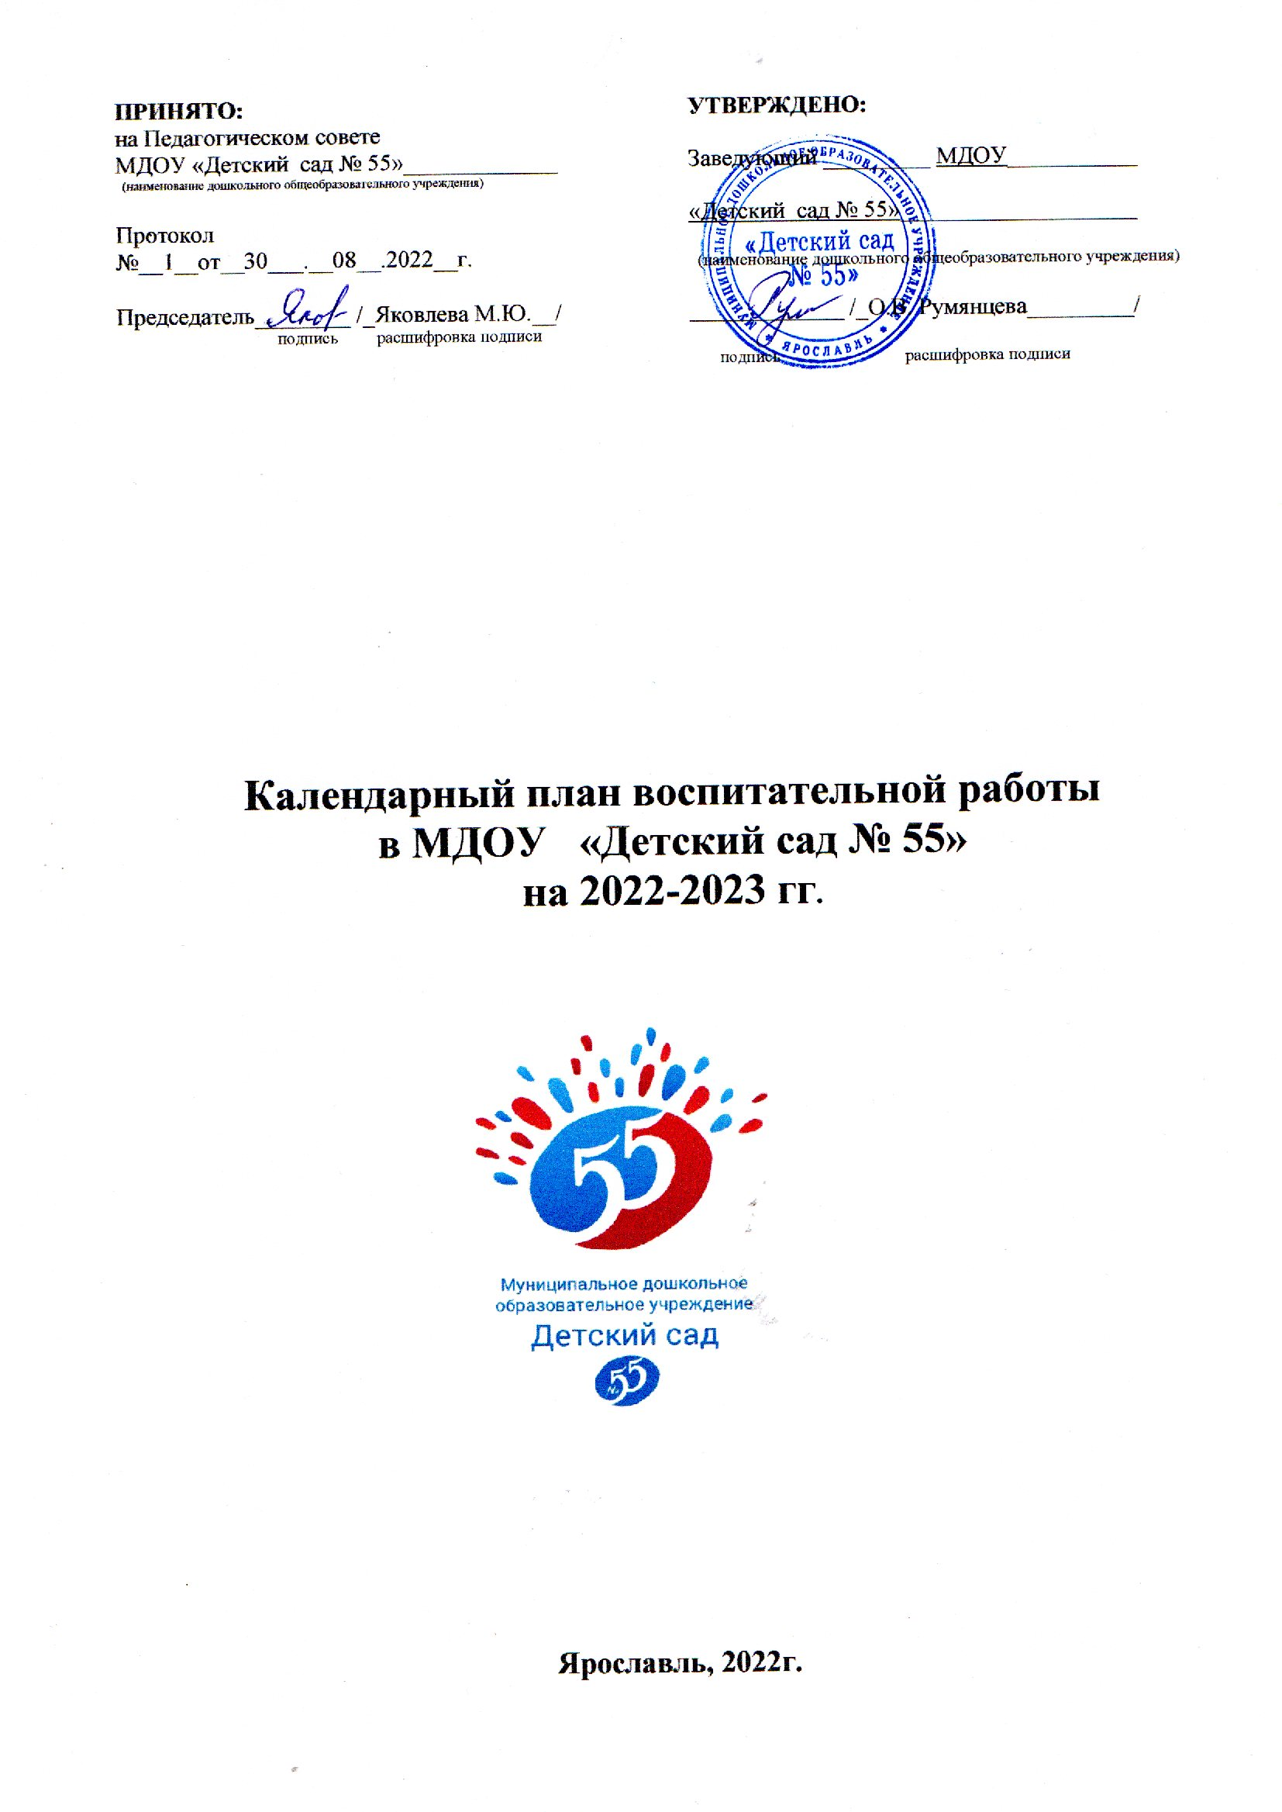

Общие положения.
Календарный план воспитательной работы МДОУ «Детский сад № 55» составлен с целью конкретизации форм и видов воспитательных мероприятий, проводимых работниками в 2022-2023 учебном году. Календарный план воспитательной работы отражает направления воспитательной работы детского сада в соответствии с основной образовательной программой МДОУ «Детский сад № 55». Планирование мероприятий осуществляется с учетом образовательных событий текущего календарного года.
Перечень запланированных мероприятий в календарном плане воспитательной работы, в течение года может изменяться и дополняться.
Календарный план воспитательной работы разрабатывается на один учебный год, и утверждается ежегодно, как дополнение к Рабочей программе воспитания.

Образовательные события на 2022-2023 год

Дата |  | Наименование события
месяц | день
Сентябрь | 1 |  | День знаний
 | 5-9 | Неделя безопасности
 | 27 | День работника дошкольного образования
Октябрь | 3 |  | День гражданской обороны
 | 4 | Всемирный день защиты животных
 | 5 | Международный день учителя
 | 16 | День отца в России
 | 25 | Международный день библиотек
Ноябрь | 3 |  | 135 лет со дня рождения поэта, драматурга, переводчика С.Я. Маршака
 | 4 |  | День народного единства (4 ноября)
 | 20 |  | День словаря (22 ноября)
 | 27 |  | День матери в России
 | 30 |  | День государственного герба РФ
Декабрь | 2 |  | День неизвестно солдата , Международный день инвалидов (3 декабря)
 | 5 |  | Международный день волонтёра в России
 | 9 |  | День героев Отечества
 | 12 |  | День Конституции Российской Федерации
Январь | 27 |  | День полного освобождения Ленинграда от фашистской блокады (1944 г.)
Февраль | 8 |  | День российской науки
 | 15 |  | День памяти о россиянах, исполнявших служебный долг за пределами Отечества
 | 23 |  | День защитника Отечества
Март | 3 |  | 200 лет со дня рождения К.Д. Ушинского
 | 8 |  | Международный женский день
 | 13 |  | 110 лет со дня рождения писателя и поэта С.В. Михалкова
Апрель | 12 |  | День космонавтики. Гагаринский урок  «Космос - это мы»
 | 22 |  | Всемирный день Земли
 | 28 |  | День пожарной охраны. Тематический урок ОБЖ
Май | 5 |  | День Победы советского народа в Великой Отечественной войне 1941 - 1945 годов (9 мая)
Июнь | 1 |  | Международный день защиты детей
 | 6 |  | День русского языка - Пушкинский день России
 | 11 |  | День России (12 июня)
 | 22 |  | День памяти и скорби - день начала Великой Отечественной войны
Июль | 8 |  | День семьи, любви и верности
Август | 22 |  | День Государственного флага Российской Федерации

Календарное планирование воспитательной работы
2022 – 2023 учебный год

Патриотическое воспитание «Мы живем в России»

Месяц | 1 неделя | 2 неделя | 3 неделя | 4 неделя
Сентябрь | Рассказ воспитателя о поселке, городе. | Беседа с детьми о летнем отдыхе: страна большая,  наш край, поселок – ее часть | «Край, в котором мы живем» (географическое  расположение,  климатические особенности) | Экскурсия по экологической  тропе (растительный мир родного края)
Октябрь | Мир природы  «Хвойные и лиственные деревья» | Сюжетно-ролевая игра «МЧС» | Рассказ воспитателя  «О символике родного края» | Рассматривание карты России, карты области, района, поселка
Ноябрь | Беседа «Чем славится наш край» (на основе наглядного материала) | Он-лайн - экскурсия к Сбербанку и на почту | «Поиграем в экономику» (что из чего сделано?) | Выставка рисунков  «Мама лучшая на  свете», посвященная Дню матери
Декабрь | Проект «Панорама добрых дел» | Экскурсия в библиотеку  (он-лайн) | Природоохранная акция «Не рубите  елочку» | Создание группового  альбома «Все профессии важны, все профессии нужны»
Январь | Чтение рассказа В. Осеева «Кто хозяин?» | Изготовление с детьми и родителями герба семьи | Беседа  «История возникновения родного поселка» | Проект «Вкусная и полезная пища»
Февраль | Защитники земли Русской (Илья Муромец,  Добрыня Никитич, Алеша Попович) | Природный мир  «Природа и человек» | Акция «Подарки для защитников Отечества» | Праздник «День  Защитника Отечества»
Март | Праздник, посвященный международному  женскому дню 8 Марта | Целевая прогулка по территории ДОУ (по возможности - улицам поселка), природо охранная  акция «Берегите птиц» | Изготовление  альбома фотографий «Достопримечательности Нашего края» | Экскурсия в  библиотеку «  Знаменитые земляки»
Апрель | Беседа с детьми  «Люди  каких национальностей населяют наш поселок» | Сюжетно-ролевая игра «Путешествие по родному краю» | Беседа «Кем работают наши родители» | Беседа  «Архитектура районного центра, поселка», акция «Спасти и сохранить
Май | Тематический праздник  «День Победы».  Встреча с героями ВОВ | Беседа «Вкусная и полезная пища» | Беседа «Национальная одежда русского народа» | Викторина  «Знаешь ли  ты свой край?»
Июнь | Озеленение территории детского сада  «Украсим детский сад» | Выставка рисунков «Дом, в котором я живу» | Досуг «Зарница» | Путешествие  по экологической тропе  «Лесные приключения»
Июль | Беседа «Рыбы наших водоемов», сбор гербария | Он-лайн -экскурсия на водоем | Развлечение  «Приключения капельки» | Знакомство с Красной книгой с животными, занесенными в Красную книгу
Август | Игровая обучающая  ситуация «Школа для юных патриотов» | Составление с  детьми Красной книги поселка фабрики «Красный Перевал» | Беседа «Символика страны» | Беседа о народах, населяющих нашу Родину,  «Наша дружная семья»
Физическое и оздоровительное направление воспитания
«Спортивные мероприятия»

№ | Сроки | Мероприятие | Возрастная группа | Ответственные
1 | Сентябрь | Досуг «Давай попрыгаем!» | 2-е младшие группы | инструктор по ФК. воспитатели групп
2 | Сентябрь | Досуг «Ребята, давайте жить дружно!» | средние группы | инструктор по ФК воспитатели групп
3 | Сентябрь | Досуг «Осень в лесу» | старшие группы | инструктор по ФК  воспитатели групп
4 | Сентябрь | Досуг «На лесной полянке» | подготовительные группы | инструктор по ФК воспитатели групп
5 | Октябрь | Досуг «В гости к ежику» | 2-е младшие группы | инструктор по ФК воспитатели групп
6 | Октябрь | Досуг «Бабушка и колобок в гостях у малышей» | средние группы | инструктор по ФК воспитатели групп
7 | Октябрь | Досуг «День бегуна» | старшие группы | инструктор по ФК
8 | Октябрь | Досуг «Все на стадион» | подготовительные группы | инструктор по ФК
9 | Октябрь | Праздник в рамках Дня Здоровья «Если хочешь быть здоров – закаляйся!» | все возрастные группы | инструкторы по ФК воспитатели групп
10 | Ноябрь | Досуг «Дружба начинается с улыбки» | 2-е младшие группы | инструктор по ФК воспитатели групп
11 | Ноябрь | Досуг «В гости к нам спешит Айболит" | средние группы | инструктор по ФК воспитатели групп
12 | Ноябрь | Досуг «Мы спортсмены» | старшие группы | инструктор по ФК воспитатели групп
13 | Ноябрь | Досуг «Если с другом вышел в путь» | подготовительные группы | инструктор по ФК воспитатели групп
14 | Декабрь | Досуг «Как нам весело зимой» | 2-е младшие группы | инструктор по ФК воспитатели групп
15 | Декабрь | Досуг «Зелёный, жёлтый, красный» | средние группы | инструктор по ФК воспитатели групп
16 | Декабрь | Досуг «Зимняя прогулка в лес» | старшие группы | инструктор по ФК воспитатели групп
17 | Декабрь | Досуг «Мы здоровье сбережем» | подготовительные группы | инструктор по ФК воспитатели групп
18 | Январь | Досуг «Веселое путешествие» | 2-е младшие группы | инструктор по ФК воспитатели групп
19 | Январь | Досуг «Зимушка зима» | средние группы | инструктор по ФК воспитатели групп
20 | Январь | Досуг «Новогодний теремок» | старшие группы | инструктор по ФК воспитатели групп
21 | Январь | Досуг «Зимняя олимпиада» | подготовительные группы | инструктор по ФК воспитатели групп
22 | Январь | Физкультурный праздник «Как нам весело зимой». | средние группы | инструктор по ФК воспитатели групп
23 | Январь | Праздник в рамках Дня Здоровья «Здоровью цены нет!» (русские народные традиции по сохранению здоровья) | все возрастные группы | инструкторы по ФК воспитатели групп
24 | Февраль | Досуг «Игра путешествие на планету веселых мячей» | 2-е младшие группы | инструктор по ФК воспитатели групп
25 | Февраль | Досуг «Вместе весело играть» | средние группы | инструктор по ФК воспитатели групп
26 | Февраль | Досуг «Школа молодого бойца» | старшие группы | инструктор по ФК воспитатели групп
27 | Февраль | Досуг «Рота подъем!» | подготовительные группы | инструктор по ФК воспитатели групп
28 | Март | Досуг «Птичья физкультура» | 2-е младшие группы | инструктор по ФК воспитатели групп
29 | Март | Досуг «Солнышко встречаем, весело играем» | средние группы | инструктор по ФК воспитатели групп
30 | Март | Досуг «Веселые старты» | старшие группы | инструктор по ФК воспитатели групп
31 | Март | Досуг «Морячок» | подготовительные группы | инструктор по ФК воспитатели групп
32 | Март | Физкультурный праздник «Навстречу лету!». | средние группы | инструктор по ФК воспитатели групп
33 | Апрель | Досуг «Зайки на зарядке» | 2-е младшие группы | инструктор по ФК воспитатели групп
34 | Апрель | Досуг «На весенней полянке» | средние группы | инструктор по ФК воспитатели групп
35 | Апрель | Досуг «Дорожка здоровья» | старшие группы | инструктор по ФК воспитатели групп
36 | Апрель | Досуг «Путешествие в страну Игралию» | подготовительные группы | инструктор по ФК воспитатели групп
37 | Апрель | Праздник в рамках Дня Здоровья «Спорт – здоровье, спорт – успех!» (подготовка к ГТО) | все возрастные группы | инструкторы по ФК воспитатели групп
38 | Май | Досуг «В гости к нам пришёл петрушка» | 2-е младшие группы | инструктор по ФК воспитатели групп
39 | Май | Досуг «Хороводные игры» | средние группы | инструктор по ФК воспитатели групп
40 | Май | Досуг «Путешествие в физкультурный город» | старшие группы | инструктор по ФК воспитатели групп
41 | Май | Досуг «День мяча» | подготовительные группы | инструктор по ФК воспитатели групп

Этико-эстетическое направление воспитания

«Музыкальные праздники и развлечения»

№ | Сроки | Мероприятие | Возрастная группа | Ответственные
1 | Сентябрь | Праздник «День знаний» | все возрастные группы | музыкальные руководители  воспитатели
2 | Октябрь | Развлечение «Осеннее лукошко» | 1-я младшая группа | музыкальные руководители  воспитатели
3 | Октябрь | Музыкально-театрализованное представление «В гости к осени пойдем» | средняя группа | музыкальные руководители  воспитатели
4 | Октябрь | Развлечение «Старичок Боровичок» | старшая группа | музыкальные руководители  воспитатели
5 | Октябрь | Развлечение «Краски осени» | подготовительная группа | музыкальные руководители  воспитатели
6 | Ноябрь | Музыкальная гостиная «Путешествие в осенний лес» | средняя группа | музыкальные руководители  воспитатели
7 | Ноябрь | Развлечение «Кто живет в осеннем лесу?» | 2-я младшая группа | музыкальные руководители  воспитатели
8 | Ноябрь | Кукольный театр «В гости к колобку» | КП | музыкальные руководители  воспитатели
9 | Ноябрь | Развлечение «Осенний калейдоскоп» | все возрастные группы | музыкальные руководители  воспитатели
10 | Декабрь | Праздники «У новогодней ёлочки» | во всех возрастных группах | музыкальные руководители  воспитатели
11 | Декабрь | Развлечение «Снеговик в гостях у ребят» | 1-ямладшиая группа | музыкальные руководители  воспитатели
12 | Январь | Развлечение «Игры с Дедом Морозом» | во всех возрастных группах | музыкальные руководители  воспитатели
13 | Февраль | Развлечение «Солдатушки – бравы ребятушки» | подготовительная группа | музыкальные руководители  воспитатели.
14 | Февраль | Развлечение «Антошка идет в армию» | старшие группы | музыкальные руководители  воспитатели
15 | Февраль | Кукольный театр «Зайкина избушка» | КП | музыкальные руководители  воспитатели
16 | Февраль | Праздники и развлечения «День защитников Отечества» | все возрастные группы | музыкальные руководители  воспитатели
17 | Март | Праздники «Милой мамочке моей» | все возрастные группы | музыкальные руководители  воспитатели
18 | Апрель | Развлечение «День смеха и веселья» | все возрастные группы | музыкальные руководители  воспитатели
19 | Апрель | Театрализованное представление «Потерял петушок свой голосок» | 1-е и 2-е младшие группы | музыкальные руководители  воспитатели
20 | Май | Праздник «Солдаты мая – Слава Вам навеки!» | подготовительные группы | музыкальные руководители  воспитатели
21 | Май | Музыкально-литературная гостиная «Времена года» | старшая группа | музыкальные руководители  воспитатели
22 | Май | Праздник «Дошкольный бал» | подготовительные группы | музыкальные руководители  воспитатели
23 | Июнь | Развлечение «Мы встречаем праздник лета» (День защиты детей») | все возрастные группы | музыкальные руководители  воспитатели
24 | Июнь | Развлечение «День России» | все возрастные группы | музыкальные руководители  воспитатели

«Фольклорные мероприятия»
№ | Сроки | Мероприятие | Возрастная группа | Ответственные
1 | Октябрь | Тематический вечер «Приметы осени» | старшие и подготовительные группы | музыкальные руководители  воспитатели
2 | Ноябрь | Развлечение с элементами фольклора «У Матренушки» | старшая группа | музыкальные руководители  воспитатели
3 | Ноябрь | Развлечение с элементами фольклора «Русские посиделки» | подготовительные группы | музыкальные руководители  воспитатели
4 | Январь | «Святочные посиделки»;  «Коляда, Коляда, отворяй ворота»; театрализованное представление | старшие и подготовительные группы | Музыкальные руководители, воспитатели групп
5 | Март | Развлечение «Масленица пришла, отворяй ворота!» | все возрастные группы | музыкальные руководители,  воспитатели групп, инструкторы по ФК
6 | Апрель | «Светлое Христово  Воскресение»- развлечение. | старшие и подготовительные группы | Музыкальные руководители, воспитатели групп
7 | Май | Досуг «Встречаем птиц» | все возрастные группы | старший воспитатель воспитатели групп
8 | Июнь | Развлечение «Люблю березку русскую» | старшие группы | музыкальные руководители, инструкторы по ФК

Социальное направление воспитания

«Творческие соревнования (конкурсы и выставки)»
№ | Сроки | Мероприятие | Возрастная группа | Ответственные
1 | Сентябрь | Выставка декоративно- прикладного творчества из природных материалов совместно с родителями «Осень бывает разная…» | группы  5-7 лет | Старший воспитатель Воспитатели групп
2 | октябрь | Выставка рисунков «Осенний калейдоскоп» | все возрастные группы | Старший воспитатель Воспитатели групп
3 | Ноябрь | Фотовыставка ко Дню Матери «Для милых мам» | все возрастные группы | Воспитатели групп
4 | Декабрь | Выставка детских работ «Новогодний серпантин» | все возрастные группы | Старший воспитатель Воспитатели групп
5 | Январь | Участие в районном конкурсе детского творчества «Ярелка» | все возрастные группы | Старший воспитатель Воспитатели групп  Специалисты
6 | Февраль | Выставка групповых газет и детских рисунков «Защитники Отечества» | все возрастные группы | Воспитатели групп
7 | Март | Выставка детских рисунков ко дню 8 Марта «Я для мамочки своей…» | все возрастные группы | Воспитатели групп
8 | Май | Выставка рисунков ко дню Победы «Этих дней не смолкнет слава» | группы  5-7 лет | Старший воспитатель Воспитатели групп
9 | Июнь | Выставка «Пусть всегда будет солнце» | все возрастные группы | Воспитатели групп

«Мероприятия по безопасности дорожного движения
(по предупреждению детского дорожно-транспортного травматизма)»
№ | Сроки | Мероприятие | Возрастная группа | Ответственные
1 | Сентябрь –май | Экскурсии и целевые прогулки  - Наблюдение за движением пешеходов  - Наблюдение за движением транспорта  - Наблюдение за работой светофора (совместно с родителями)  - Рассматривание видов транспорта  - Прогулка к пешеходному переходу  - Знакомство с улицей  - Наблюдение за движением транспорта  - Знаки на дороге – место установки, назначение  - Открытое письмо- открытка пешехода-дошкольника водителю.  - Конкурс рисунков на асфальте «Движение безопасности» | все возрастные группы | воспитатели групп  старший воспитатель
2 | Сентябрь – май | Беседы:  - Что ты знаешь об улице?  - Мы пешеходы - места движения пешеходов, их название, назначение  - Правила поведения на дороге  - Машины на улицах нашего поселка – виды транспорта  - Помощники на дороге – знаки, светофор  - Будь внимателен!  - Транспорт в городе: места и правила парковки, пешеходные зоны, ограничивающие знаки | все возрастные группы | воспитатели групп  старший воспитатель
3 | В течение года | Сюжетно-ролевые игры:  - «Путешествие в страну «Светофорию»»  - «Поездка на автомобиле»  - «Автопарковка»  - «Станция технического обслуживания»  - «Путешествие в страну «Светофорию»» | все возрастные группы | воспитатели групп  старший воспитатель
4 | В течение года | Дидактические игры  - «Наша улица»,  - «Собери светофор»  - «Поставь дорожный знак»  - «Угадай, какой знак»  - «Улица города и поселка»  - «Заяц и перекресток»  - «Дорожные знаки: запрещающие и разрешающие»  - «Желтый, красный, зеленый»  - «Чего не хватает?»  - «Собери автомобиль»  - «Отвечай быстро»  - Угадай транспорт» | все возрастные группы | воспитатели групп  старший воспитатель
5 | В течение года | Подвижные игры (придумывание новых игр):  - «Воробышки и автомобиль»  - «Будь внимательным»  - «Разноцветные автомобили»  - «Мы едем, едем, едем…»  - «Стоп!»  - «Полосатые дорожки»  - «Горелки»  - «Велогонки»  - «Чья команда быстрее соберется»  - «Найди свой цвет»  - «Лошадки» | все возрастные группы | воспитатели групп  старший воспитатель
6 | В течение года | Художественная литература для чтения и заучивания:  - Бедарев О. «Если бы…», «Азбука безопасности»  - Гинзбург Н. «Колесо»  - Гончарова Е. «Машинки»  - Дорохов П. «Подземный ход», «Заборчик вдоль тротуара»  - Иванов А. «Как неразлучные друзья дорогу переходили»  - Кончаловская Н. «Самокат»  - Михалков С. «Скверные истории», «Дядя Степа милиционер», «Бездельник светофор», «Моя улица», «Велосипедист»  - Никитина Н. «Правила маленького пешехода»  - А. Усачев «Домик у перехода»  - В. Головко «Правила движения»  - И. Гурина «Правила дорожного движения» | все возрастные группы | воспитатели групп  старший воспитатель
7 |  | Развлечения | Старшие и подготовительные группы | Инструктор ФК  Музыкальные руководители  Воспитатели групп
 | Сентябрь | «Фликер дарит жизнь!» - спортивное развлечение
 | Февраль | «Мы изучаем правила дорожного движения» - вечер развлечения
 | Май | «В стране дорожных знаков» - игра -викторина

